РАБОЧАЯ ТЕТРАДЬ СТУДЕНТА

УП.11 «Разработка, администрирование и защита баз данных»
Специальность: 09.02.07 Информационные системы и программирование
Пара № 4: «CREATE TABLE. PRIMARY KEY, NOT NULL, UNIQUE, DEFAULT»
Продолжительность: 90 минут
Дата: 13.10.2026
Студент: Ахмедов Эмир
Группа: ЗИП-1-24

📋 ОБЩИЕ СВЕДЕНИЯ
Параметр | Значение
Тема пары | CREATE TABLE. PRIMARY KEY, NOT NULL, UNIQUE, DEFAULT
Компетенции | ПК 11.2, ПК 11.3
Цель | Научиться создавать таблицы с ограничениями
Задачи | 1. Изучить CREATE TABLE. 2. Освоить PRIMARY KEY. 3. Освоить NOT NULL. 4. Освоить UNIQUE. 5. Освоить DEFAULT. 6. Самостоятельно выполнить задания
Формат | Очный
Технология | Программированное обучение + разноуровневые задания
ИКТ | МЭШ, онлайн-документация, pgAdmin/MySQL Workbench

🎯 ЦЕЛЬ ПАРЫ
После этой пары вы сможете:
- Создавать таблицы через CREATE TABLE;
- Задавать первичный ключ (PRIMARY KEY);
- Задавать ограничение NOT NULL;
- Задавать ограничение UNIQUE;
- Задавать значение по умолчанию (DEFAULT);
- Использовать CHECK и FOREIGN KEY;
- Понимать разницу между ограничениями.

📚 ТЕОРЕТИЧЕСКАЯ ЧАСТЬ (20 минут)

1. Синтаксис CREATE TABLE
CREATE TABLE — это SQL-запрос для создания таблицы.
Общий синтаксис:
sql
CREATE TABLE table_name (
column1 datatype constraint,
column2 datatype constraint,
...
);
Псевдокод:
text
СОЗДАТЬ ТАБЛИЦУ имя_таблицы (
столбец1 тип ограничение,
столбец2 тип ограничение,
...
);

2. Основные типы данных
Тип | Что хранит | Пример
INTEGER | Целые числа | 42
SERIAL | Автоинкремент | 1, 2, 3
VARCHAR(n) | Строки до n | 'Иванов'
TEXT | Длинные строки | 'Описание...'
NUMERIC(10,2) | Дробные числа | 12345.67
DATE | Дата | '2026-10-13'
TIME | Время | '14:30:00'
BOOLEAN | Логический | TRUE/FALSE

3. PRIMARY KEY
PRIMARY KEY — это первичный ключ, уникальный идентификатор строки.
Особенности:
- Уникальный;
- Не может быть NULL;
- Только один на таблицу.
Пример:
sql
id SERIAL PRIMARY KEY
Псевдокод:
text
id ЦЕЛОЕ_АВТО ПЕРВИЧНЫЙ_КЛЮЧ

4. NOT NULL
NOT NULL — запрещает пустые значения.
Пример:
sql
name VARCHAR(100) NOT NULL
Псевдокод:
text
name СТРОКА(100) НЕ_ПУСТО

5. UNIQUE
UNIQUE — запрещает дубликаты.
Пример:
sql
email VARCHAR(100) UNIQUE
Псевдокод:
text
email СТРОКА(100) УНИКАЛЬНО

6. DEFAULT
DEFAULT — значение по умолчанию.
Пример:
sql
status VARCHAR(20) DEFAULT 'активный'
Псевдокод:
text
status СТРОКА(20) ПО_УМОЛЧАНИЮ 'активный'

7. CHECK
CHECK — проверяет условие.
Пример:
sql
age INTEGER CHECK (age > 0)
Псевдокод:
text
age ЦЕЛОЕ ПРОВЕРКА (age > 0)

8. FOREIGN KEY
FOREIGN KEY — ссылка на другую таблицу.
Пример:
sql
department_id INTEGER REFERENCES departments(id)
Псевдокод:
text
department_id ЦЕЛОЕ ССЫЛКА_НА departments(id)

9. Сравнение ограничений
Ограничение | Что делает | Может быть NULL
PRIMARY KEY | Уникальный идентификатор | Нет
NOT NULL | Запрещает пустые | Нет
UNIQUE | Запрещает дубликаты | Да
DEFAULT | Значение по умолчанию | Да
CHECK | Проверяет условие | Да
FOREIGN KEY | Ссылка на таблицу | Да

🛠️ ПРАКТИЧЕСКАЯ ЧАСТЬ (50 минут)

ЗАДАНИЕ 1: Подготовка базы данных (5 минут)
Задание 1.1. Создайте БД constraints_db
Подсказка (псевдокод):
text
СОЗДАТЬ БАЗУ_ДАННЫХ constraints_db;
Ваш SQL:
Sql CREATE DATABASE constraints_db;
Результат: ☐ БД создана

📸 Вставьте скриншот:
[Место для скриншота]
Задание 1.2. Подключитесь к БД
Подсказка (псевдокод):
text
ПОДКЛЮЧИТЬСЯ К constraints_db;
Ваш SQL:
sql
Результат: ☐ Подключение выполнено
📸 Вставьте скриншот:
[Место для скриншота]

ЗАДАНИЕ 2: PRIMARY KEY (10 минут)
Задание 2.1. Создайте таблицу users с PRIMARY KEY
Поле | Тип | Ограничение
id | SERIAL | PRIMARY KEY
name | VARCHAR(100)
email | VARCHAR(100)
Подсказка (псевдокод):
text
СОЗДАТЬ ТАБЛИЦУ users (
id ЦЕЛОЕ_АВТО ПЕРВИЧНЫЙ_КЛЮЧ,
name СТРОКА(100),
email СТРОКА(100)
);
Ваш SQL:
Sql 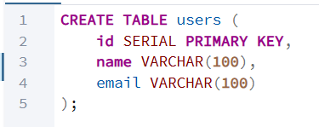
Результат: ☐ Таблица создана
📸 Вставьте скриншот:
[Место для скриншота]
Задание 2.2. Вставьте 3 записи
Подсказка (псевдокод):
text
ВСТАВИТЬ В users (name, email) ЗНАЧЕНИЯ
('Иванов Иван', 'ivanov@mail.ru'),
('Петров Пётр', 'petrov@mail.ru'),
('Сидорова Анна', 'sidorova@mail.ru');
Ваш SQL:
sql
Результат: ☐ Записи вставлены
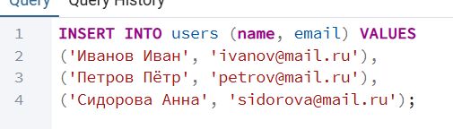
📸 Вставьте скриншот:
[Место для скриншота]
Задание 2.3. Проверьте PRIMARY KEY — попробуйте вставить запись с существующим id
Подсказка (псевдокод):
text
ВСТАВИТЬ В users (id, name) ЗНАЧЕНИЯ (1, 'Тест');
Ваш SQL:
Sql
Что произошло?
📸 Вставьте скриншот:
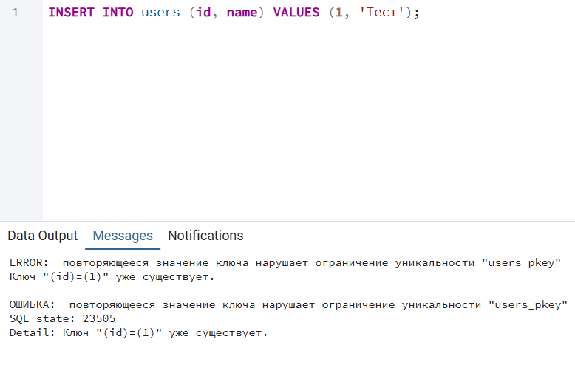
[Место для скриншота]

ЗАДАНИЕ 3: NOT NULL (10 минут)
Задание 3.1. Создайте таблицу products с NOT NULL
Поле | Тип | Ограничение
id | SERIAL | PRIMARY KEY
name | VARCHAR(100) | NOT NULL
price | NUMERIC(10,2) | NOT NULL
Подсказка (псевдокод):
text
СОЗДАТЬ ТАБЛИЦУ products (
id ЦЕЛОЕ_АВТО ПЕРВИЧНЫЙ_КЛЮЧ,
name СТРОКА(100) НЕ_ПУСТО,
price ЧИСЛО(10,2) НЕ_ПУСТО
);
Ваш SQL:
sql
Результат: ☐ Таблица создана
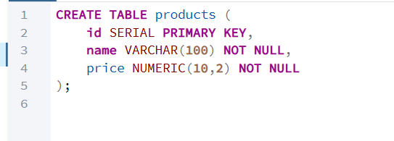
📸 Вставьте скриншот:
[Место для скриншота]
Задание 3.2. Попробуйте вставить запись без name
Подсказка (псевдокод):
text
ВСТАВИТЬ В products (price) ЗНАЧЕНИЯ (1000);
Ваш SQL:
sql
Что произошло?
📸 Вставьте скриншот:
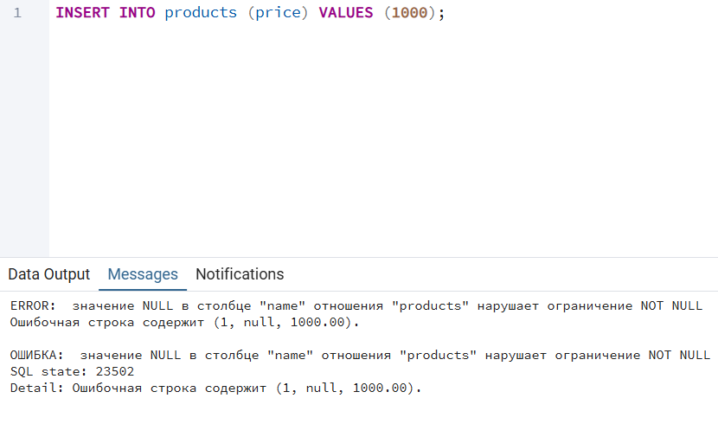
[Место для скриншота]
Задание 3.3. Вставьте корректную запись
Ваш SQL:
sql
Результат: ☐ Запись вставлена
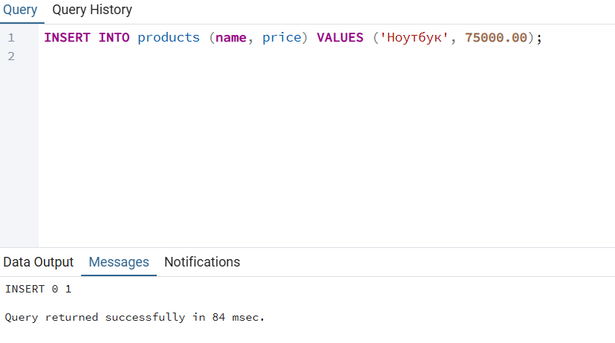
📸 Вставьте скриншот:
[Место для скриншота]

ЗАДАНИЕ 4: UNIQUE (10 минут)
Задание 4.1. Создайте таблицу clients с UNIQUE
Поле | Тип | Ограничение
id | SERIAL | PRIMARY KEY
name | VARCHAR(100) | NOT NULL
email | VARCHAR(100) | UNIQUE
Подсказка (псевдокод):
text
СОЗДАТЬ ТАБЛИЦУ clients (
id ЦЕЛОЕ_АВТО ПЕРВИЧНЫЙ_КЛЮЧ,
name СТРОКА(100) НЕ_ПУСТО,
email СТРОКА(100) УНИКАЛЬНО
);
Ваш SQL:
sql
Результат: ☐ Таблица создана
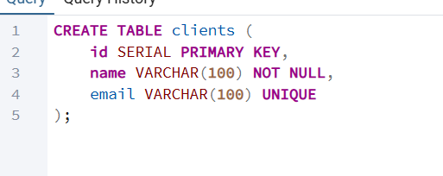
📸 Вставьте скриншот:
[Место для скриншота]
Задание 4.2. Вставьте 2 записи
Ваш SQL:
sql
Результат: ☐ Записи вставлены
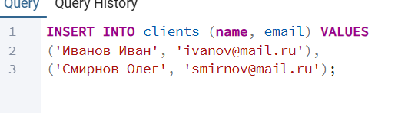
📸 Вставьте скриншот:
[Место для скриншота]
Задание 4.3. Попробуйте вставить дубликат email
Подсказка (псевдокод):
text
ВСТАВИТЬ В clients (name, email) ЗНАЧЕНИЯ ('Тест', 'ivanov@mail.ru');
Ваш SQL:
sql
Что произошло?
📸 Вставьте скриншот:
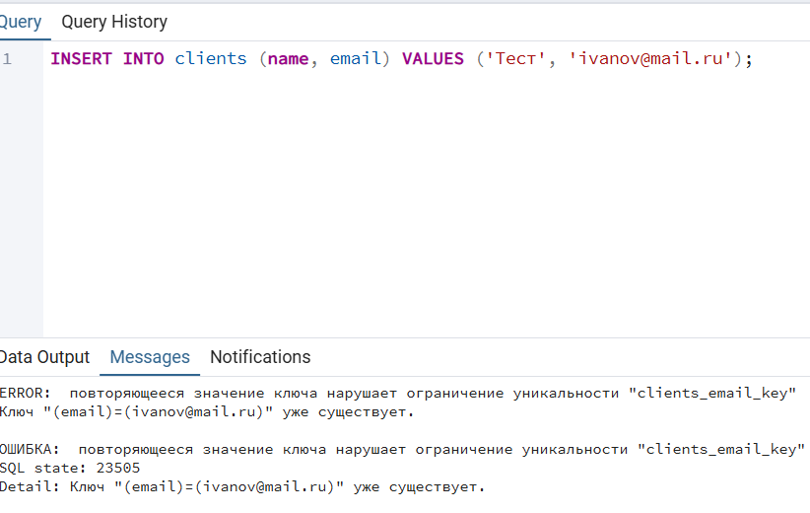
[Место для скриншота]

ЗАДАНИЕ 5: DEFAULT (10 минут)
Задание 5.1. Создайте таблицу orders с DEFAULT
Поле | Тип | Ограничение
id | SERIAL | PRIMARY KEY
order_date | DATE | DEFAULT CURRENT_DATE
status | VARCHAR(20) | DEFAULT 'новый'
total | NUMERIC(10,2) | DEFAULT 0
Подсказка (псевдокод):
text
СОЗДАТЬ ТАБЛИЦУ orders (
id ЦЕЛОЕ_АВТО ПЕРВИЧНЫЙ_КЛЮЧ,
order_date ДАТА ПО_УМОЛЧАНИЮ ТЕКУЩАЯ_ДАТА,
status СТРОКА(20) ПО_УМОЛЧАНИЮ 'новый',
total ЧИСЛО(10,2) ПО_УМОЛЧАНИЮ 0
);
Ваш SQL:
sql
Результат: ☐ Таблица создана
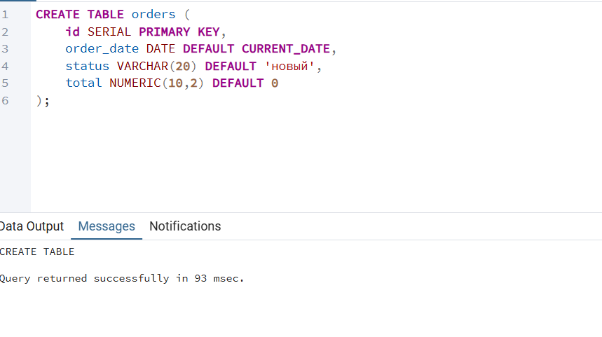
📸 Вставьте скриншот:
[Место для скриншота]
Задание 5.2. Вставьте запись без указания значений по умолчанию
Подсказка (псевдокод):
text
ВСТАВИТЬ В orders (id) ЗНАЧЕНИЯ (DEFAULT);
Ваш SQL:
sql
Результат: ☐ Запись вставлена
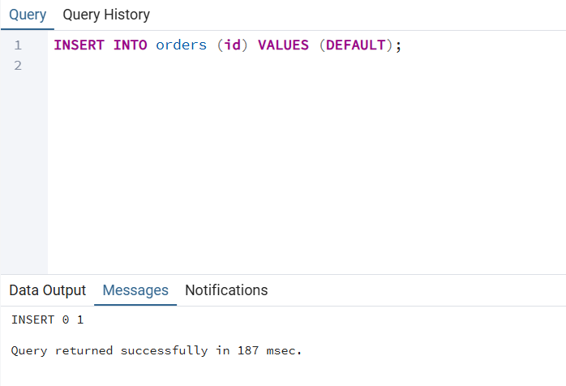
📸 Вставьте скриншот:
[Место для скриншота]
Задание 5.3. Проверьте значения по умолчанию
Ваш SQL:
sql
Результат:
id | order_date | status | total
📸 Вставьте скриншот:
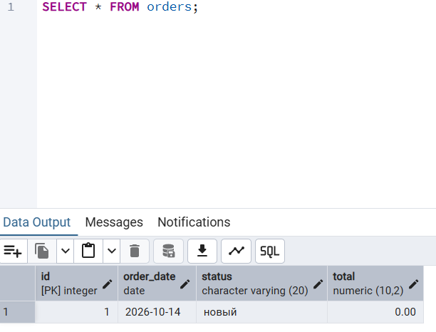
[Место для скриншота]

ЗАДАНИЕ 6: Самостоятельная работа (без псевдокода) (10 минут)
Задание 6.1. Создайте таблицу students с ограничениями
Поле | Тип | Ограничение
id | SERIAL | PRIMARY KEY
name | VARCHAR(100) | NOT NULL
age | INTEGER | CHECK (age > 0)
email | VARCHAR(100) | UNIQUE
city | VARCHAR(100) | DEFAULT 'Москва'
Ваш SQL:
sql
Результат: ☐
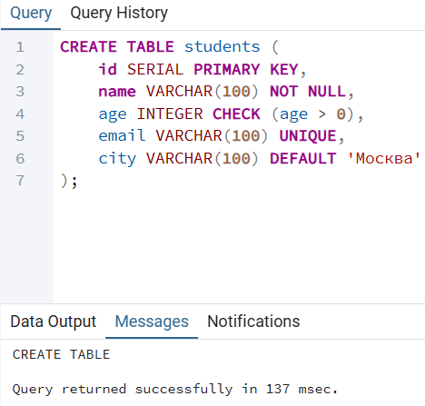
📸 Вставьте скриншот:
[Место для скриншота]
Задание 6.2. Создайте таблицу books с ограничениями
Поле | Тип | Ограничение
id | SERIAL | PRIMARY KEY
title | VARCHAR(200) | NOT NULL
author | VARCHAR(100) | NOT NULL
year | INTEGER | CHECK (year > 1900)
price | NUMERIC(10,2) | DEFAULT 0
Ваш SQL:
sql
Результат: ☐
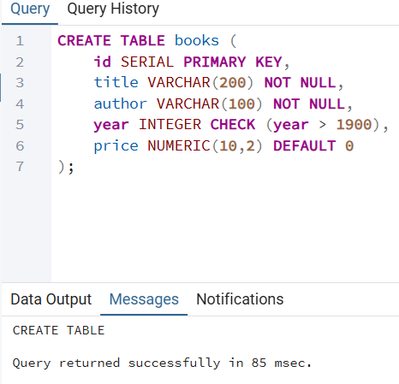
📸 Вставьте скриншот:
[Место для скриншота]
Задание 6.3. Создайте таблицу employees с ограничениями
Поле | Тип | Ограничение
id | SERIAL | PRIMARY KEY
name | VARCHAR(100) | NOT NULL
position | VARCHAR(100) | NOT NULL
salary | NUMERIC(10,2) | CHECK (salary > 0)
hire_date | DATE | DEFAULT CURRENT_DATE
Ваш SQL:
sql
Результат: ☐
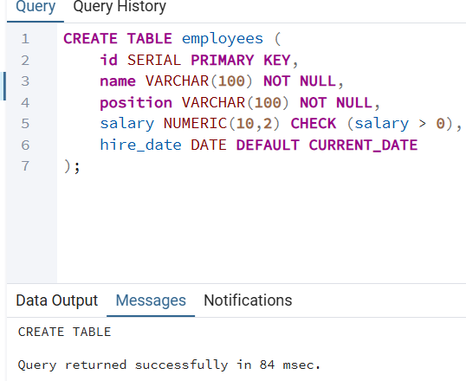
📸 Вставьте скриншот:
[Место для скриншота]
Задание 6.4. Создайте таблицу departments и employees с FOREIGN KEY
Таблица departments:
Поле | Тип | Ограничение
id | SERIAL | PRIMARY KEY
name | VARCHAR(100) | NOT NULL
Таблица employees:
Поле | Тип | Ограничение
id | SERIAL | PRIMARY KEY
name | VARCHAR(100) | NOT NULL
department_id | INTEGER | REFERENCES departments(id)
Ваш SQL:
sql
Результат: ☐
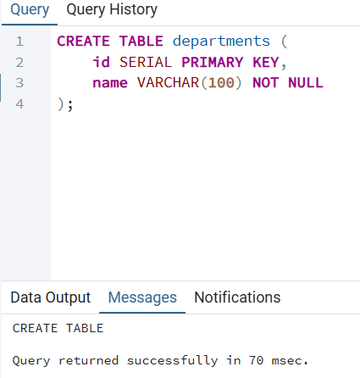
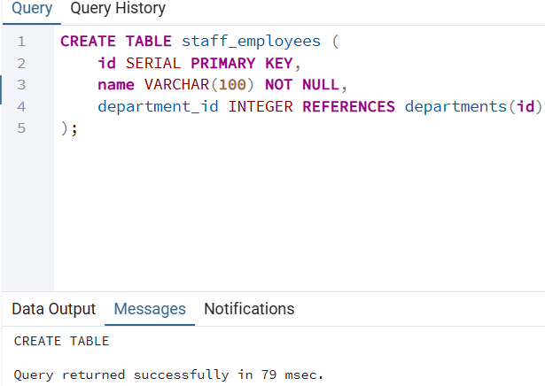
📸 Вставьте скриншот:
[Место для скриншота]

ЗАДАНИЕ 7: Разноуровневые задания (10 минут)

Уровень 1 (базовый)
Задание 1.1. Создайте таблицу categories с PRIMARY KEY
Поле | Тип | Ограничение
id | SERIAL | PRIMARY KEY
name | VARCHAR(100) | NOT NULL
Ваш SQL:
sql
Результат: ☐
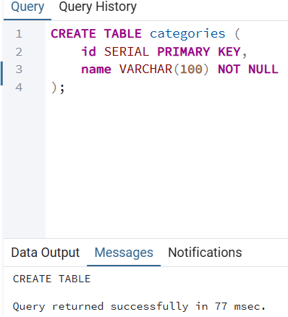
📸 Вставьте скриншот:
[Место для скриншота]
Задание 1.2. Создайте таблицу sizes с PRIMARY KEY
Поле | Тип | Ограничение
id | SERIAL | PRIMARY KEY
value | NUMERIC(4,1) | NOT NULL
Ваш SQL:
sql
Результат: ☐
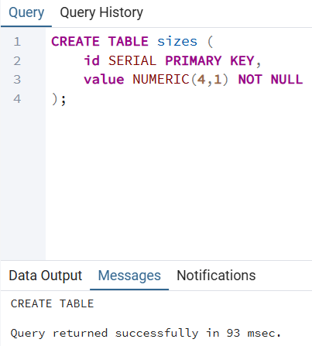
📸 Вставьте скриншот:
[Место для скриншота]
Задание 1.3. Создайте таблицу statuses с PRIMARY KEY
Поле | Тип | Ограничение
id | SERIAL | PRIMARY KEY
name | VARCHAR(50) | NOT NULL UNIQUE
Ваш SQL:
sql
Результат: ☐
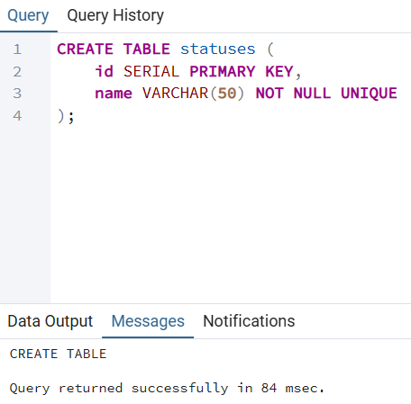
📸 Вставьте скриншот:
[Место для скриншота]

Уровень 2 (средний)
Задание 2.1. Создайте таблицу users с UNIQUE и DEFAULT
Поле | Тип | Ограничение
id | SERIAL | PRIMARY KEY
login | VARCHAR(50) | UNIQUE NOT NULL
role | VARCHAR(20) | DEFAULT 'user'
created_at | DATE | DEFAULT CURRENT_DATE
Ваш SQL:
sql
Результат: ☐
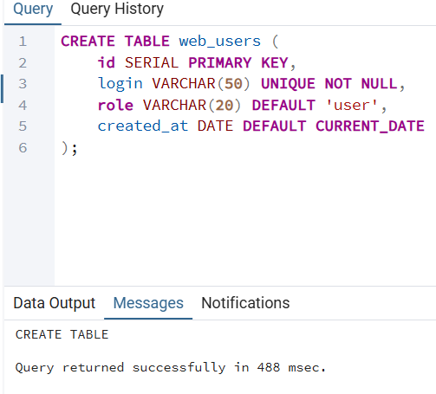
📸 Вставьте скриншот:
[Место для скриншота]
Задание 2.2. Создайте таблицу products с CHECK
Поле | Тип | Ограничение
id | SERIAL | PRIMARY KEY
name | VARCHAR(100) | NOT NULL
price | NUMERIC(10,2) | CHECK (price > 0)
quantity | INTEGER | CHECK (quantity >= 0)
Ваш SQL:
sql
Результат: ☐
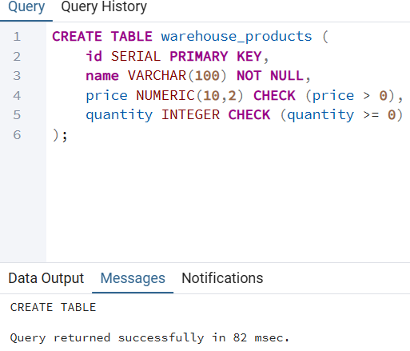
📸 Вставьте скриншот:
[Место для скриншота]
Задание 2.3. Создайте таблицу clients с UNIQUE и DEFAULT
Поле | Тип | Ограничение
id | SERIAL | PRIMARY KEY
name | VARCHAR(100) | NOT NULL
email | VARCHAR(100) | UNIQUE NOT NULL
phone | VARCHAR(20) | UNIQUE
city | VARCHAR(100) | DEFAULT 'Москва'
Ваш SQL:
sql
Результат: ☐
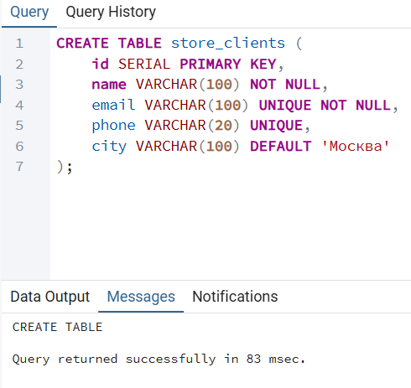
📸 Вставьте скриншот:
[Место для скриншота]
Задание 2.4. Создайте таблицу orders с CHECK и DEFAULT
Поле | Тип | Ограничение
id | SERIAL | PRIMARY KEY
order_date | DATE | DEFAULT CURRENT_DATE
status | VARCHAR(20) | DEFAULT 'новый'
total | NUMERIC(10,2) | CHECK (total >= 0)
Ваш SQL:
sql
Результат: ☐
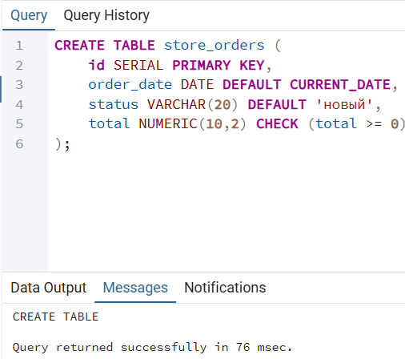
📸 Вставьте скриншот:
[Место для скриншота]
Задание 2.5. Создайте таблицу books с CHECK и DEFAULT
Поле | Тип | Ограничение
id | SERIAL | PRIMARY KEY
title | VARCHAR(200) | NOT NULL
author | VARCHAR(100) | NOT NULL
year | INTEGER | CHECK (year > 1900)
price | NUMERIC(10,2) | DEFAULT 0
Ваш SQL:
sql
Результат: ☐
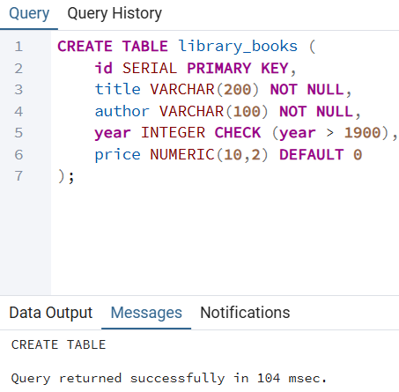
📸 Вставьте скриншот:
[Место для скриншота]

Уровень 3 (повышенный)
Задание 3.1. Создайте 3 связанные таблицы
Таблица customers:
Поле | Тип | Ограничение
id | SERIAL | PRIMARY KEY
name | VARCHAR(100) | NOT NULL
email | VARCHAR(100) | UNIQUE NOT NULL
Таблица orders:
Поле | Тип | Ограничение
id | SERIAL | PRIMARY KEY
customer_id | INTEGER | REFERENCES customers(id)
order_date | DATE | DEFAULT CURRENT_DATE
total | NUMERIC(10,2) | CHECK (total >= 0)
Таблица order_items:
Поле | Тип | Ограничение
id | SERIAL | PRIMARY KEY
order_id | INTEGER | REFERENCES orders(id)
product_name | VARCHAR(100) | NOT NULL
quantity | INTEGER | CHECK (quantity > 0)
price | NUMERIC(10,2) | CHECK (price > 0)
Ваш SQL:
sql
Результат: ☐
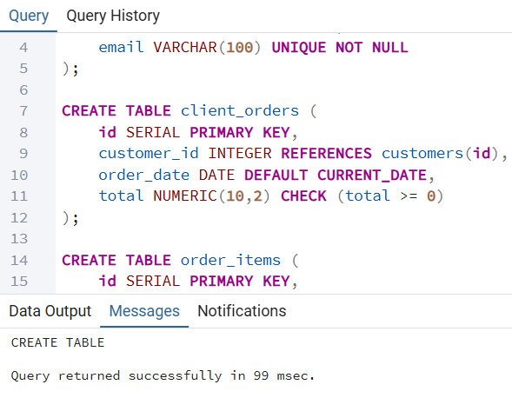
📸 Вставьте скриншот:
[Место для скриншота]
Задание 3.2. Вставьте данные в 3 таблицы
Ваш SQL:
sql
Результат: ☐
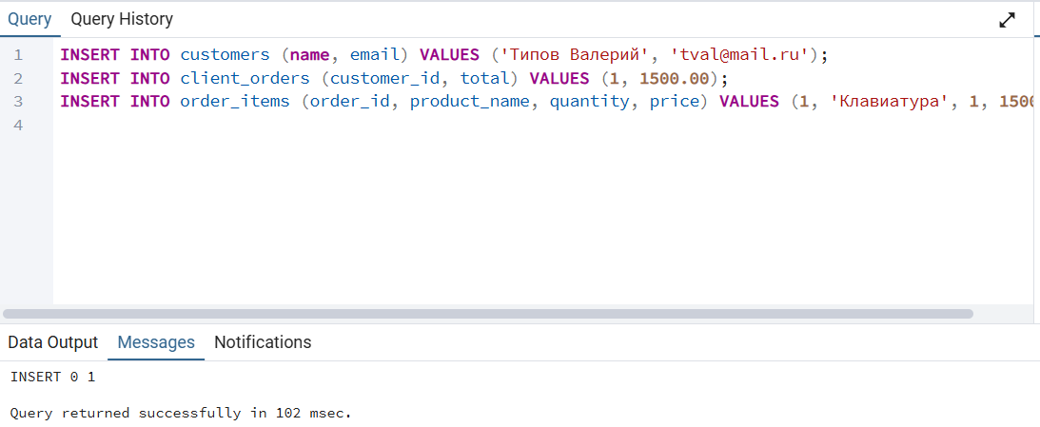
📸 Вставьте скриншот:
[Место для скриншота]
Задание 3.3. Проверьте FOREIGN KEY — попробуйте вставить заказ с несуществующим customer_id = 999
Ваш SQL:
sql
Что произошло?
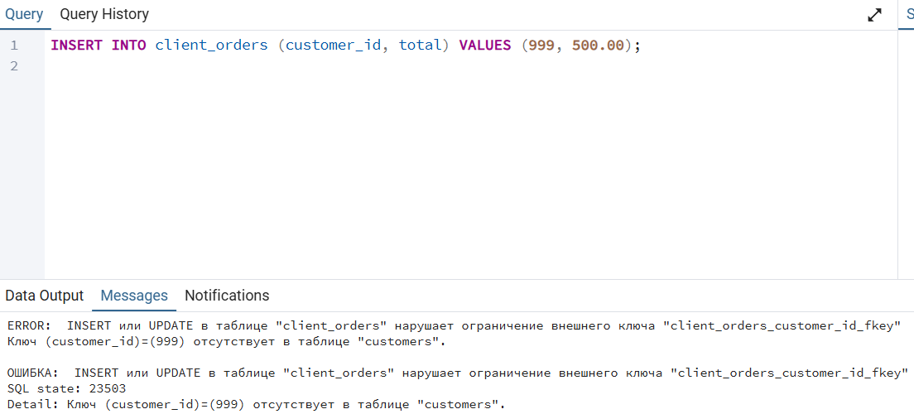
📸 Вставьте скриншот:
[Место для скриншота]
Задание 3.4. Проверьте UNIQUE — попробуйте вставить дубликат email в customers
Ваш SQL:
sql
Что произошло?
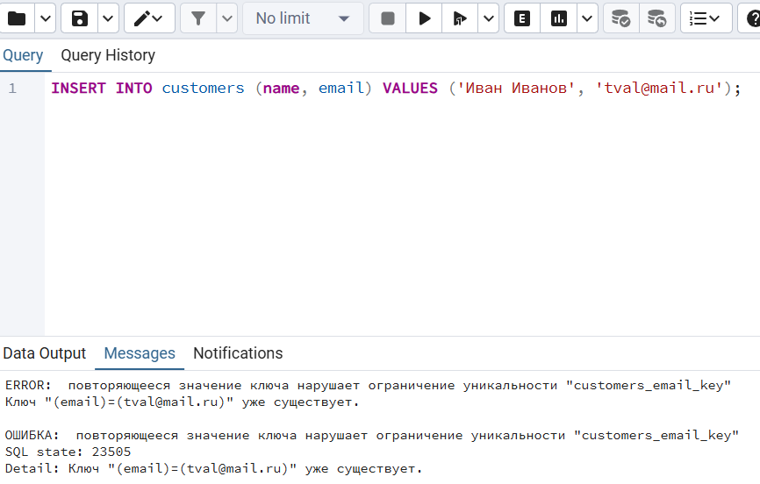
📸 Вставьте скриншот:
[Место для скриншота]
Задание 3.5. Проверьте CHECK — попробуйте вставить отрицательную цену в order_items
Ваш SQL:
sql
Что произошло?
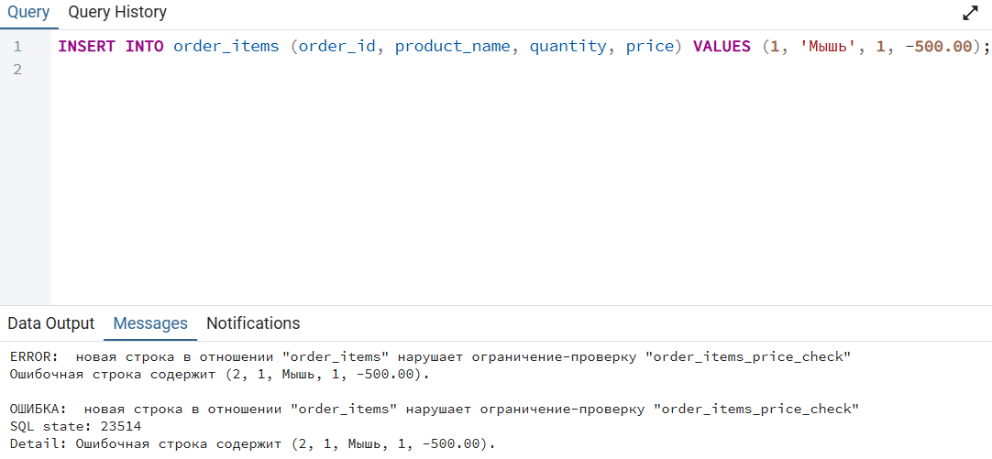
📸 Вставьте скриншот:
[Место для скриншота]
Задание 3.6. Проверьте NOT NULL — попробуйте вставить NULL в поле name таблицы customers
Ваш SQL:
sql
Что произошло?
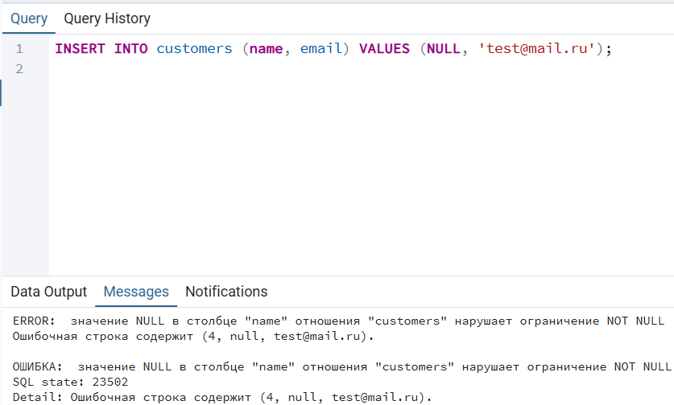
📸 Вставьте скриншот:
[Место для скриншота]
Задание 3.7. Проверьте DEFAULT — вставьте запись в orders, не указывая status и order_date
Ваш SQL:
sql
Результат:
id | customer_id | order_date | total | status
📸 Вставьте скриншот:
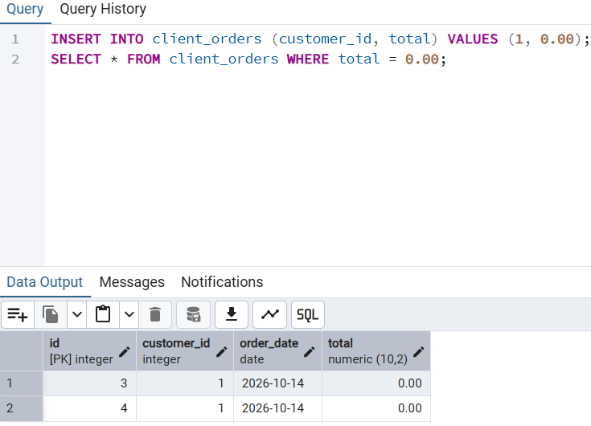
[Место для скриншота]

ЗАДАНИЕ 8: Творческий уровень (10 минут)
Задание 8.1. Придумайте свою предметную область (не менее 3 таблиц) и создайте её структуру.
Требования:
- Не менее 3 таблиц;
- В каждой таблице — PRIMARY KEY;
- Минимум 2 поля NOT NULL;
- Минимум 1 поле UNIQUE;
- Минимум 1 поле DEFAULT;
- Минимум 1 поле CHECK;
- Минимум 1 FOREIGN KEY.
Схема:
Таблица | Поля | Ограничения
Ваш SQL:
sql
Результат: ☐
📸 Вставьте скриншот:
[Место для скриншота]
Задание 8.2. Вставьте тестовые данные (не менее 5 записей в каждую таблицу)
Ваш SQL:
sql
Результат: ☐
📸 Вставьте скриншот:
[Место для скриншота]
Задание 8.3. Проверьте все ограничения
№ | Ограничение | Что проверяли | Результат
1 | PRIMARY KEY | Дубликат id
2 | NOT NULL | NULL в name
3 | UNIQUE | Дубликат email
4 | DEFAULT | Пустое значение
5 | CHECK | Отрицательное число
6 | FOREIGN KEY | Несуществующий id
📸 Вставьте скриншоты:
[Место для скриншотов]

📝 КОНТРОЛЬНЫЕ ВОПРОСЫ (10 минут)
Ответьте на вопросы:
1. Что делает CREATE TABLE?
Создает новую пустую таблицу с указанной структурой столбцов, типами данных и ограничениями внутри текущей БД.
2. Что такое PRIMARY KEY?
Ограничение, задающее первичный ключ, уникально идентифицирующий каждую запись.
3. Может ли PRIMARY KEY быть NULL?
Нет, никогда не может быть пустым.
4. Сколько PRIMARY KEY может быть в таблице?
Только один первичный ключ (но он может состоять из нескольких колонок).
5. Что делает NOT NULL?
Гарантирует, что поле обязательно к заполнению и не примет значение NULL.
6. Что делает UNIQUE?
Запрещает появление дублирующихся значений в рамках этого столбца для всей таблицы.
7. Может ли UNIQUE быть NULL?
Да, стандарт SQL разрешает хранить пустые значения NULL в уникальных полях (причем даже несколько раз).
8. Что делает DEFAULT?
Назначает фиксированное или вычисляемое значение ячейке, если программист явно не передал его при вставке.
9. Что делает CHECK?
Накладывает условие-валидатор на значения столбца (строка добавится, только если условие выдает TRUE).
10. Что делает FOREIGN KEY?
Внешний ключ, связывающий таблицы между собой и обеспечивающий целостность ссылок.
11. Какой тип данных хранит целые числа?
INTEGER (или SERIAL для счетчиков).
12. Какой тип данных хранит строки?
VARCHAR(n) или TEXT.
13. Какой тип данных хранит дату?
DATE.
14. Какой тип данных хранит дробные числа?
NUMERIC или REAL.
15. Какой тип данных хранит логические значения?
BOOLEAN.

🎯 ИТОГИ ПАРЫ (5 минут)

Что вы узнали?
№ | Знание | Отметка
1 | Что такое CREATE TABLE | ☐
2 | Что такое PRIMARY KEY | ☐
3 | Что такое NOT NULL | ☐
4 | Что такое UNIQUE | ☐
5 | Что такое DEFAULT | ☐
6 | Что такое CHECK | ☐
7 | Что такое FOREIGN KEY | ☐
8 | Типы данных | ☐
9 | Разница между ограничениями | ☐

Что вы сделали?
№ | Действие | Отметка
1 | Создали БД | ☐
2 | Создали таблицу с PRIMARY KEY | ☐
3 | Создали таблицу с NOT NULL | ☐
4 | Создали таблицу с UNIQUE | ☐
5 | Создали таблицу с DEFAULT | ☐
6 | Создали таблицу с CHECK | ☐
7 | Создали таблицу с FOREIGN KEY | ☐
8 | Выполнили самостоятельную работу | ☐
9 | Выполнили разноуровневое задание | ☐
10 | Выполнили творческое задание | ☐
11 | Вставили скриншоты | ☐

Рефлексия
Что было легко?
Что было сложно?
Что нужно повторить?
Какой уровень задания вы выполнили?
☐ Уровень 1 (базовый)
☐ Уровень 2 (средний)
☐ Уровень 3 (повышенный)
☐ Уровень 4 (творческий)

📊 КРИТЕРИАЛЬНОЕ ОЦЕНИВАНИЕ
№ | Критерий | Баллы | Ваш балл
1 | БД создана | 0–2
2 | Таблица с PRIMARY KEY | 0–2
3 | Таблица с NOT NULL | 0–2
4 | Таблица с UNIQUE | 0–2
5 | Таблица с DEFAULT | 0–2
6 | Таблица с CHECK | 0–2
7 | Таблица с FOREIGN KEY | 0–2
8 | Самостоятельная работа | 0–2
9 | Разноуровневое задание | 0–2
10 | Творческое задание | 0–2
11 | Скриншоты вставлены | 0–2
12 | Контрольные вопросы | 0–2
13 | Рефлексия | 0–2
ИТОГО |  | 26
Оценка:
- 24–26 баллов — «Отлично»
- 19–23 баллов — «Хорошо»
- 13–18 баллов — «Удовлетворительно»
- 0–12 баллов — «Неудовлетворительно»

📚 ДОМАШНЕЕ ЗАДАНИЕ
1. Повторить:
- CREATE TABLE
- PRIMARY KEY, NOT NULL, UNIQUE, DEFAULT
- CHECK, FOREIGN KEY
- Типы данных
2. Подготовиться к следующей паре:
- Тема: «Типы данных: INTEGER, VARCHAR, DATE, NUMERIC, BOOLEAN»
- Прочитать: типы данных
- Подготовить: примеры
3. Практика:
- Создать 5 таблиц с ограничениями
- Вставить 20 записей
- Выполнить 15 SQL-запросов

📋 ПРИЛОЖЕНИЯ

Приложение 1: Псевдокод CREATE TABLE
SQL | Псевдокод
CREATE TABLE users (...); | СОЗДАТЬ ТАБЛИЦУ users (...)
id SERIAL PRIMARY KEY | id ЦЕЛОЕ_АВТО ПЕРВИЧНЫЙ_КЛЮЧ
name VARCHAR(100) NOT NULL | name СТРОКА(100) НЕ_ПУСТО
email VARCHAR(100) UNIQUE | email СТРОКА(100) УНИКАЛЬНО
status VARCHAR(20) DEFAULT 'новый' | status СТРОКА(20) ПО_УМОЛЧАНИЮ 'новый'
age INTEGER CHECK (age > 0) | age ЦЕЛОЕ ПРОВЕРКА (age > 0)
department_id INTEGER REFERENCES departments(id) | department_id ЦЕЛОЕ ССЫЛКА_НА departments(id)

Приложение 2: Типы данных
Тип | Что хранит | Пример
INTEGER | Целые числа | 42
SERIAL | Автоинкремент | 1, 2, 3
VARCHAR(n) | Строки до n | 'Иванов'
TEXT | Длинные строки | 'Описание...'
NUMERIC(10,2) | Дробные числа | 12345.67
DATE | Дата | '2026-10-13'
TIME | Время | '14:30:00'
BOOLEAN | Логический | TRUE/FALSE

Приложение 3: Ограничения
Ограничение | Что делает | Может быть NULL
PRIMARY KEY | Уникальный идентификатор | Нет
NOT NULL | Запрещает пустые | Нет
UNIQUE | Запрещает дубликаты | Да
DEFAULT | Значение по умолчанию | Да
CHECK | Проверяет условие | Да
FOREIGN KEY | Ссылка на таблицу | Да

✅ ПРОВЕРКА ВЫПОЛНЕНИЯ
№ | Что проверено | Отметка преподавателя
1 | БД создана | ☐
2 | Таблица с PRIMARY KEY | ☐
3 | Таблица с NOT NULL | ☐
4 | Таблица с UNIQUE | ☐
5 | Таблица с DEFAULT | ☐
6 | Таблица с CHECK | ☐
7 | Таблица с FOREIGN KEY | ☐
8 | Самостоятельная работа | ☐
9 | Разноуровневое задание | ☐
10 | Творческое задание | ☐
11 | Скриншоты вставлены | ☐
12 | Контрольные вопросы | ☐
13 | Рефлексия | ☐
Оценка: _________________
Подпись преподавателя: _________________
Дата: «___» __________ 2026 г.

📖 РЕКОМЕНДУЕМЫЕ ИСТОЧНИКИ
- Официальная документация PostgreSQL: https://www.postgresql.org/docs/
- Официальная документация MySQL: https://dev.mysql.com/doc/
- Электронный тренажёр «Упражнения по SQL»: https://sql-ex.ru/
- Голицына О.Л. Основы проектирования баз данных. — М.: Форум, 2021.
Рабочая тетрадь разработана для УП.11
Пара № 4: CREATE TABLE. PRIMARY KEY, NOT NULL, UNIQUE, DEFAULT
Продолжительность: 90 минут
Руководитель практики: _________________ / _______________
Дата: «___» __________ 2026 г.

